DANILO DI PAOLONICOLA
“NO GENDER #2”

TRACKLIST E CREDITI
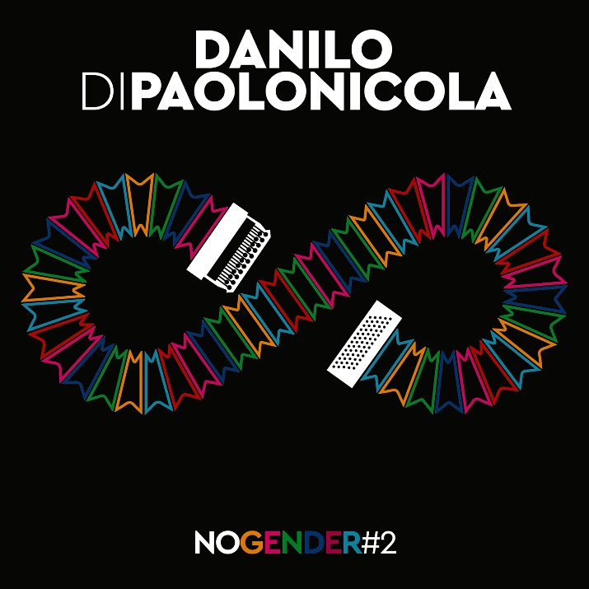
1. Pizzica delle fontanelle 2. Seven steps 3. Boleo 4. Waltz for children 5. Waiting for 6. Applejacker 7. Payduska 8. The house of the sea
MUSICISTI
- DANILO DI PAOLONICOLA Fisarmonica, Organetto, Live Electronics
- FLAVIO BOLTRO Tromba Track 3
- MARIO CRISPI Flauti Track 2, 7
- FABRIZIO DE MELISI violino e viola Track 1, 4, 8
- GIANCARLO GIANNELLI Violoncello Track 1, 4, 8
- GIONNI DI CLEMENTE Oud, Bouzouki, Chitarra elettrica, Sitar
- MORENO VIGLIONE Chitarra Track 6
- LIVIO GIANOLA Chitarra classica Track 1, 3
- LINO PATRUNO Banjo Track 6
- MARIO SILES Banjo Track 6
- TONI FIDANZA Piano - Track 3, 4, 8
- MARCO SINISCALCO Basso elettrico
- RENATO GATTONE Contrabbasso Track 6
- MANUEL D’ARMI Glokenspiel Track 1
- MICHELE RABBIA Percussioni Track 3, 8
- FRANCESCO SAVORETTI Tamburello, Darabuka Track 1, 2, 5, 7
- ANTONIO FRANCIOSA Tamburello Track 1
- SANJAY KANSA BANIK Tabla Track 2, 7
- ANDRES FREITES Washboard Track 6
- GLAUCO DI SABATINO Batteria
- ATTILIO DI ROCCO e MIMMA SPINELLI Voci recitanti Track 1

ARRANGIATO E MISSATO da DANILO DI PAOLONICOLA
PRODOTTO da INTERAMNIA WORLD MUSIC
REGISTRATO E MASTERIZZATO da CUBO ROSSO RECORDING, INTERAMNIA WORLD MUSIC, DANILO DI PAOLONICOLA e MMSTUDIO
FOTO di MARCELLO MALATESTA
GRAFICA di SILVIA CATELLANI

